Муниципальное казенное дошкольное образовательное
учреждение Завьяловского района
Малиновский детский сад № 12 «Радуга»

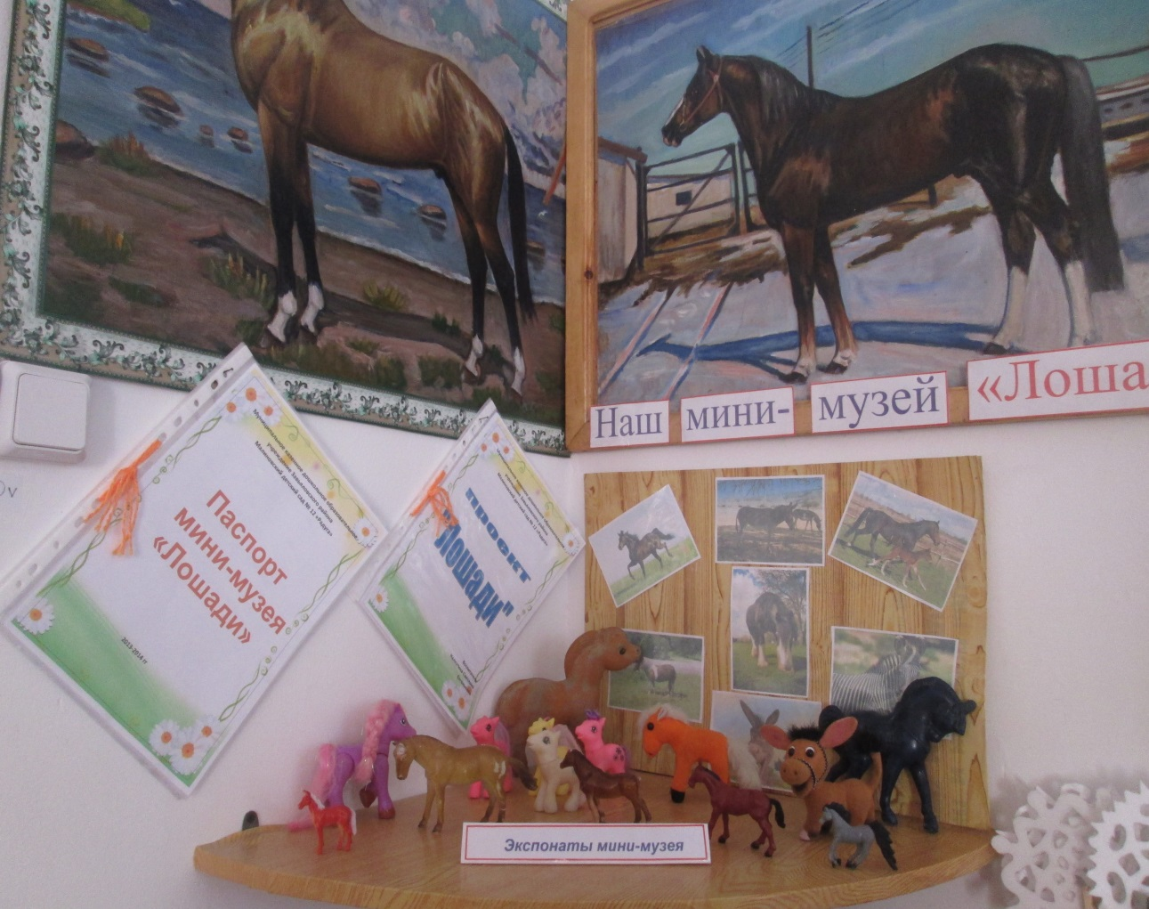

Содержание

Сведения об авторском коллективе………………….………..3
Паспортные данные мини-музея………………….............……4
Положение…………………………………………………………...6
Приказ………………………………………………………………...7
Аспекты музейной деятельности……………………………...8
План работы по созданию мини-музея «Лошади»…........….9
Характеристика мини-музея……………………………….......10
Тематический план занятий в мини-музее………………......19
Перспектива развития мини-музея……………………………20
Приложение……………………………………………..…………..21
Список литературы………………………………………………27

Сведения об авторском коллективе
Муниципальное казенное дошкольное образовательное учреждение «Малиновский детский сад №12 «Радуга» Завьяловского района Алтайского края

Калкутина Светлана Евгеньевна
Образование: средне-специальное
Должность: воспитатель
Пед.стаж: 13 лет

Паспортные данные

Наименование мини-музея: мини-музей «Лошади»

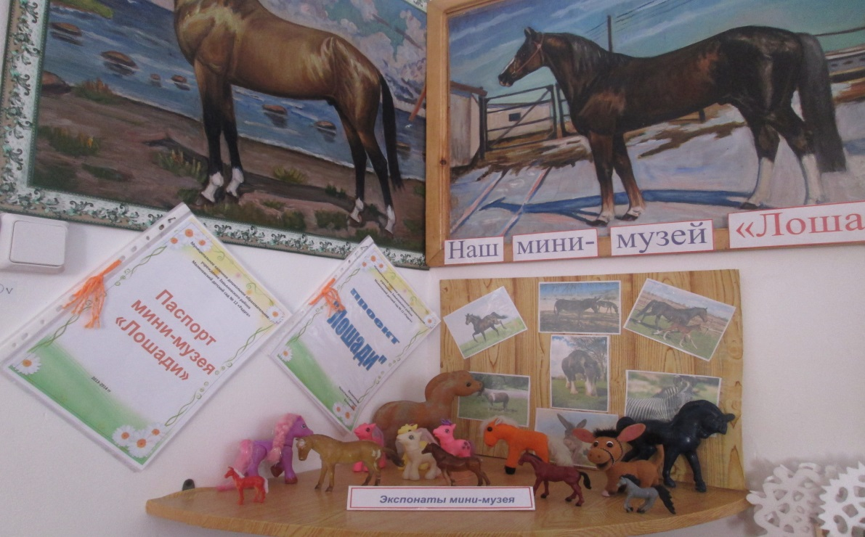

Профиль музея: познавательный.
Цели:
- знакомство детей с ролью лошади в жизни человека;
- воспитание заботливого отношения к животному миру;
- формирование у дошкольников навыков исследовательского поведения.
В основу решения этих задач положены следующие

Принципы:
- принцип учета возрастных особенностей дошкольников;
- принцип опоры на интересы ребенка;
- принцип осуществления взаимодействия воспитателя с детьми при руководящей роли взрослого;
- принцип наглядности;
- принцип последовательности;
- принцип сотрудничества и взаимоуважения.

Совет мини-музея: 2 человека.

Характеристика помещения: групповая комната

Площадь, занятая под экспозицию: 1кв.м.

Руководители мини-музея: Калкутина Светлана Евгеньевна, Дементьева Инна Геннадьевна воспитатели старшей группы.

Структура управления мини-музеем
Руководители мини-музея планируют, координируют, контролируют работу в мини-музее.

АСПЕКТЫ МУЗЕЙНОЙ ДЕЯТЕЛЬНОСТИ
Мини-музей предназначен для формирования первичных представлений о музеях, для познавательного развития детей, развития художественных, изобразительных навыков.

Формы деятельности:
- поисковая;
- фондовая;
- научная;
- экспозиционная;
- познавательная.

Примечание. Наша задача – воспитать детей так, чтобы они жили в мире с нашими верными и преданными четвероногими друзьями, были заботливыми хозяевами.

Оформление мини-музея: музейные экспонаты собраны в соответствии с возрастом детей. Коллекции мини-музея располагаются на полках стенки в групповой комнате. Например, коллекции игрушек-лошадок (мягких, резиновых, пластмассовых) располагаются на нижней полке стенки, поэтому всегда доступны для детских игр. Коллекция фигурок лошадок из различных материалов (яичная скорлупа, слоеное тесто, масса для лепки, гипс), картины в рамках стоят на верхней полке в целях безопасности и используются при работе с детьми только совместно с воспитателем. На нижней полке представлена детская литература, подборки картинок о лошадях, дидактические игры с фотографиями лошадей .

N | Название этапа | Содержание работы | Сроки реализации | Ожидаемый результат
1 | Подготовительный этап. | Родительское собрание | Май 2013 | 1.Определение темы и названия музея.  2. Выбор места для размещения.  3. Выбор инициативной группы.
2 | Практический этап. | 1. Сбор экспонатов.  2.Оформление выставки.  3.Индивидуальная работа с детьми.  4. Проведение экскурсий. | Июнь-август 2013 | Создания мини-музея «Лошади».
3 | Подведение итогов | Заседание инициативной группы. | Сентябрь 2013 | Альбом «Мини-музей «Лошади».  Выставка экспонатов мини-музея
ПЛАН РАБОТЫ ПО СОЗДАНИЮ МИНИ-МУЗЕЯ «Лошади»

ХАРАКТЕРИСТИКА МИНИ-МУЗЕЯ

Экспонаты мини-музея

№ | Название экспоната | Дата поступления | Постоянное/  временное хранение | Ф.И.О. представившего экспонат
1 | Фигурки лошадок | 8.07.13.. | постоянное | Дети всей группы
2 | «Веселый ослик» поделка из природного материала | 2 .10.13 | постоянное | Алена Подчасова
3 | Подставка под горячее «Лошади» | 9.09.13. | постоянное | Рома Сотников
4 | Аппликация «На лугу пасутся кто…» | 10.09.13.  11.09.13. | постоянное | Дети всей группы
5 | Кухонный набор под специи | 11.08.13. | постоянное | родители
6 | Аппликации «Пони» из яичной скорлупы , круп  и ниток | 5.10.13 | постоянное | Вика Котлярова  Маша Подчасова  Настя Макарова

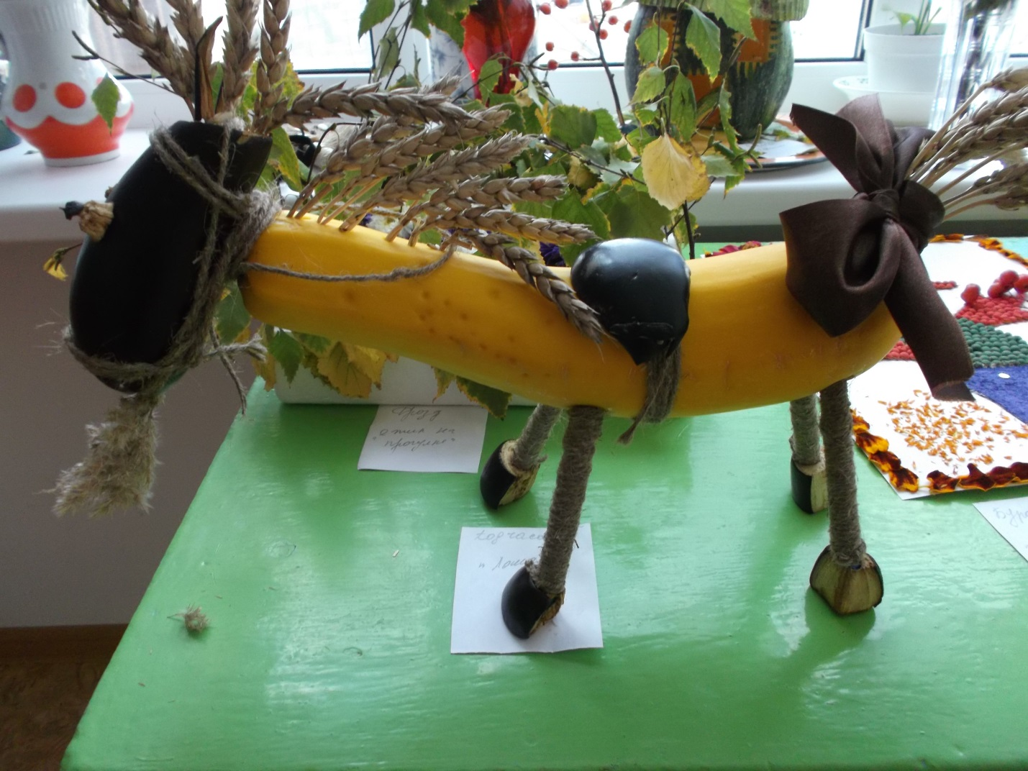

«Веселый ослик»-поделка из природного материала

Подчасовой Алены

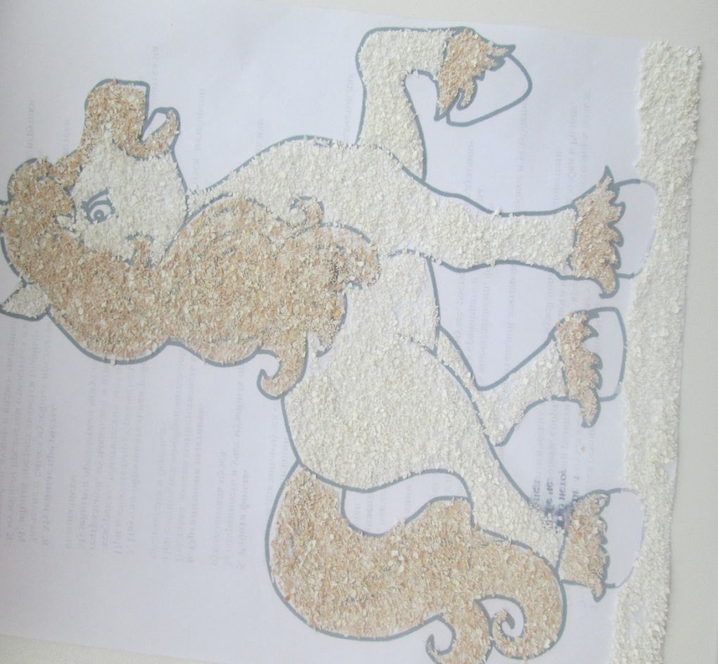

Аппликация «Пони»-из яичной скорлупы .Работа Макаровой Насти

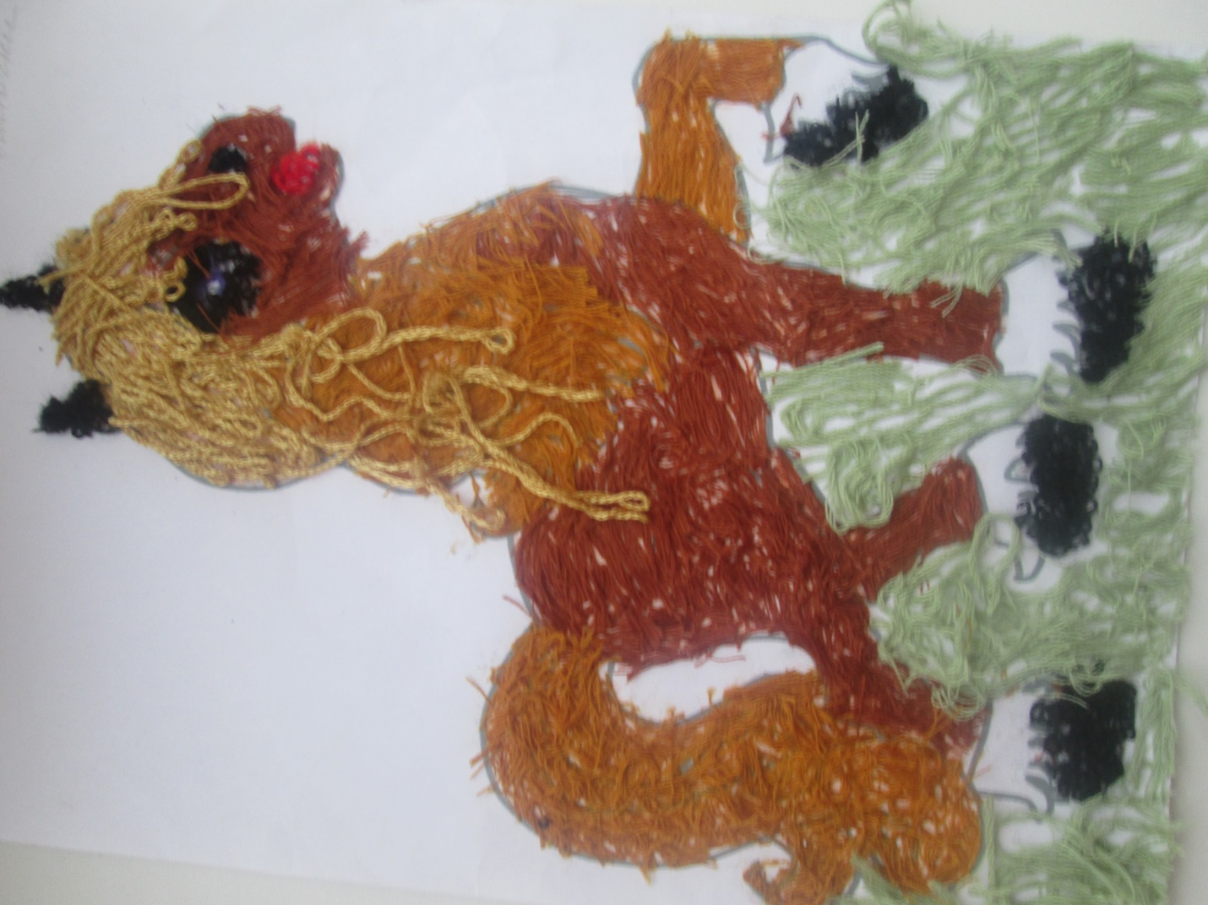

«Пони»-из ниток и крупы. Работы: Котляровой Вики и Подчасовой Маши.

Принято
На педагогическом Совете ДОУ «Малиновский детский сад №12 «Радуга»
Протокол № 3
« 27» сентября 2013

ПОЛОЖЕНИЕ о МИНИ - МУЗЕЕ
муниципального казённого дошкольного образовательного учреждения «Малиновский детский сад №12 «Радуга»» Завьяловского района Алтайского края

Музей «Лошади»

П.Малиновский
2013

1. Общее положение.
Это положение является основным направлением музейной педагогики.
Основной целью мини-музея является формирование у детей общего
представления об истории развития конеководства края, охране животного мира, пользе лошади на службе человека, спорт, красота животного мира, привития любви к Родине.
В воспитательно-педагогических целях мини-музей пополняется экспонатами.

2. Цели задачи.
Развитие детской поисково-экспериментальной деятельности, подробное и углубленное изучение родного края.
Углублять сознание детей, обогащать впечатлениями, формировать
представления о породах лошадей, учить сравнивать и делать выводы.
Знакомить детей с правилами поведения в музее, растить в обществе духовно- интеллектуальную личность.

3. Документация мини-музея.
Паспорт.
Каталоги, наименования методического материала.
Тетрадь инвентаризации музейных предметов.
Годовой план.

4. Пополнение фонда мини-музея.
Основываясь на программу и данное направление, ведется поиск и отбор предметов для экспозиций.
Каждый желающий может внести свой вклад в мини-музей. Будь это
отдельные организации или определенный человек.
Экспонаты для мини-музея собираются с помощью педагогов, родителей.

5. Работа фонда.
За сохранность и учет музейных предметов отвечает старший воспитатель или руководитель музея.

6. Организация выставок.
Выставка должна соответствовать возрастным особенностям детей.
При воспитательно-образовательной работе важно уметь пользоваться музейными предметами и беречь их.

7. Научно-образовательная работа.
При воспитательно-образовательной работе музейные предметы могут использоваться на экскурсиях, тематических занятиях, в консультациях, поисково-экспериментальной, театральной, музыкальной и игровой деятельности.
Музейными предметами могут пользоваться воспитатели всех возрастных групп и специалисты.

8. Музейные предметы.
Значение и смысл музейных предметов можно узнать в каталоге, картотеки.
К музейным предметам относиться изобразительное искусство, кино,
фотографии, аудио- и видео- материалы, поделки детей и родителей, игрушки.

9. Данные мини-музея.
Информация должна бать понятной для ребенка, соответствовать возрастным
особенностям и целям.
Для сведений используются каталоги, буклеты, научно-популярная и
методическая литература.
10.Отделка мини-музея.
Материалы, необходимые в работе детьми: экспонаты для наблюдений и поисково-экспериментальной деятельности.
11.Задачи мини-музея.
11.1. Прививать любовь к животным, охранять.
11.2. Воспитывать нравственно – патриотические чувства, уважение к боевым заслугам лошадей..
11.3. Воспитывать уважение к легендарным историям, к неоценимому труду лошадей в военные годы.
11.4. Формировать у детей представление об истории выведения пород лошадей, родного детского сада, воспитывать любовь к своей Родине и к детскому саду.
11.5. Формировать общее представление о развитии конного спорта.

12. Правила пользования.
12.1. Дети в мини-музее должны находиться вместе с воспитателем или руководителем музея.
н12.2. За все экспонаты в мини-музее несет ответственность воспитатель.

12.3. Воспитатели и специалисты имеют право проводить занятия, экскурсии, викторины и другие мероприятия, могут использовать необходимые для занятий экспонаты.
12.4. Учет экспонатов возлагается на воспитателя или на руководителя музея.

Муниципальное казённое дошкольное образовательное учреждение
«Малиновский детский сад № 12 «Радуга»» Завьяловского района Алтайского края

№ приказа | дата
66 | 27.09.2013

ПРИКАЗ

Об утверждении положения о мини - музея

На основании решения педагогического совета № 3 от 27.09.2013 года

Приказываю:
1.Утвердить положение о мини-музее ДОУ

Заведующий ДОУ: _____________Л.Б.Зайцева
С приказом ознакомлены воспитатели:
1.Калкутина С.Е.
2.Дементьева И.Г.
3.Ракова Н.Р.
4.Горбунова Е.А.

Дымковская лошадка –своими руками

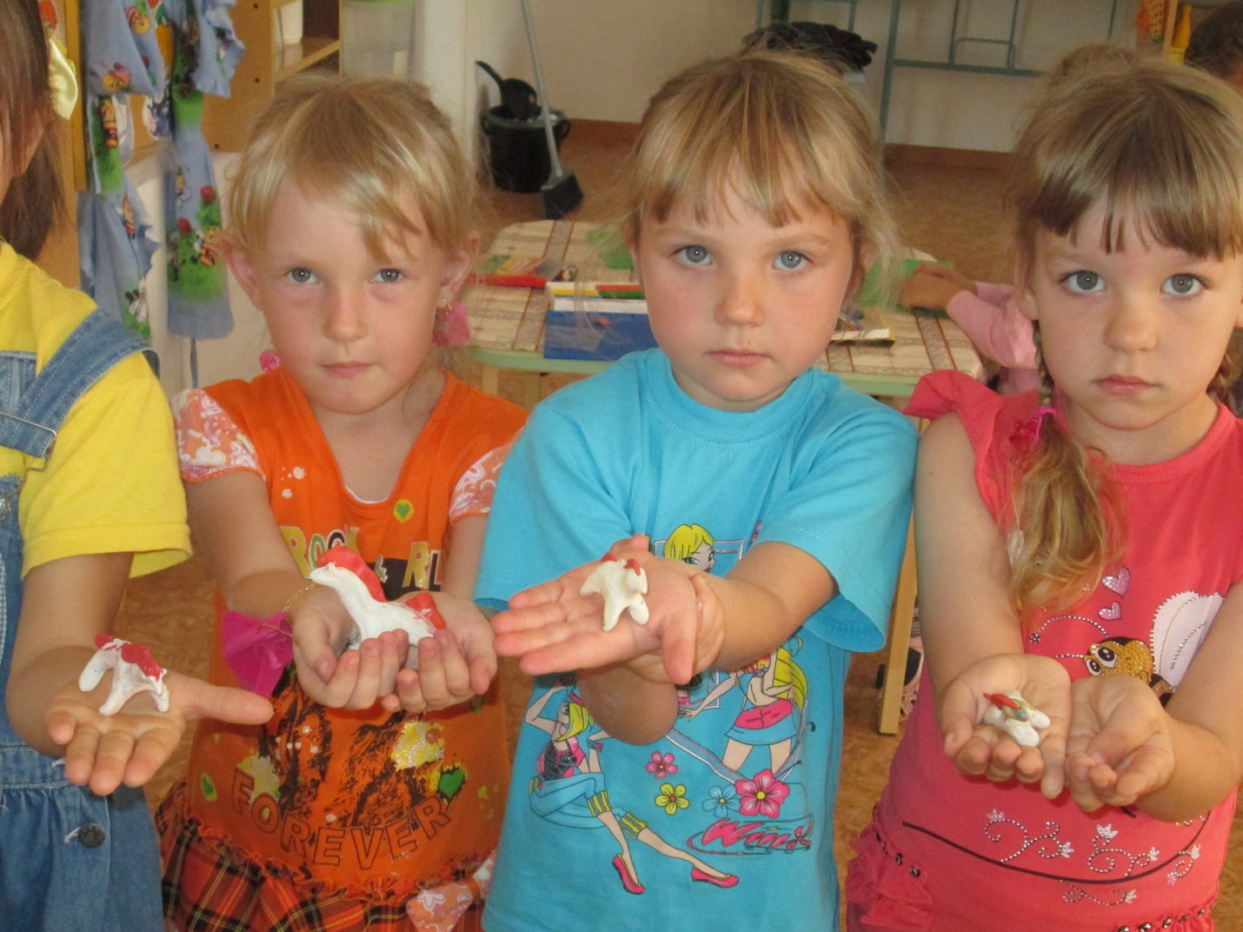

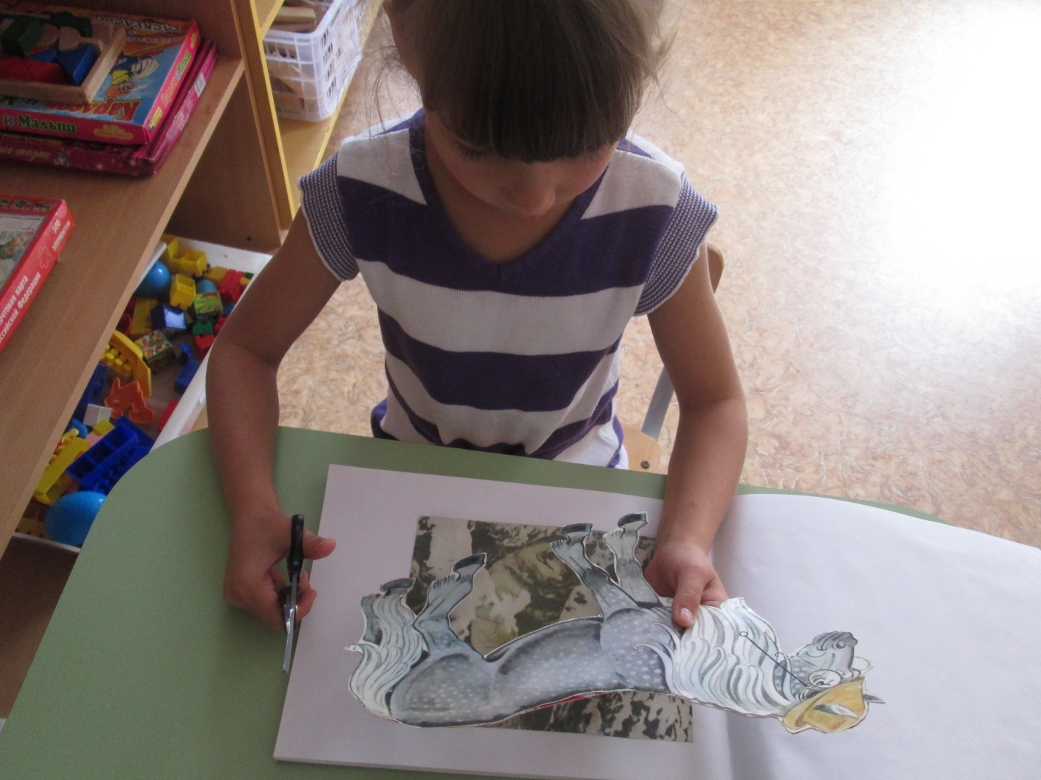

Изготовление альбома «Веселая лошадка»

Экспонаты данных коллекций находятся в свободном доступе у детей и используются ими для сюжетно-ролевых игр, для театральной деятельности. Кроме того, игрушки-лошадки из разных материалов могут использоваться для классификаций, а значит, быть основанием для создания новых коллекций, например: «Взрослые лошади» и «Пони». Игрушки могут быть использованы в процессе непосредственно образовательной деятельности, конкретно в образовательных областях «Познание», «Коммуникация», «Художественное творчество»
«Сами своими руками» экспонаты данной коллекции выполнены детьми, родителями, воспитателями. Экспонаты могут быть применены в процессе организации непосредственно образовательной деятельности в образовательных областях «Социализация», «Познание», «Художественное творчество», «Чтение художественной литературы».
«Галерея» оформлена в виде небольших полотен в рамках, где расположены детские рисунки, аппликации. Фотографии после некоторого времени переносятся с полотна в фотоальбом. Экспонаты галереи могут быть использованы в процессе непосредственно образовательной деятельности в образовательных областях «Художественное творчество», «Коммуникация».
«Библиотека»
Здесь собраны загадки, стихи и авторские произведения о лошадях, которые могут быть использованы как в непосредственно образовательной деятельности, так и в самостоятельной игровой деятельности детей.
«Игротека»
Игры и атрибуты для игр расположены на низкой полке. Дети могут использовать их самостоятельно в процессе самостоятельной игровой деятельности или вместе с педагогом в процессе непосредственно образовательной деятельности.

ТЕМАТИЧЕСКИЙ ПЛАН ЗАНЯТИЙ В МИНИ-МУЗЕЕ

№ | Тема цикла занятий | Образовательная область | Цель занятия | месяц
1. | Семья лошадок (из пластилина для лепки) | Познание, коммуникация | Формировать представления о частях тела лошади, закреплять знания о лошадях, как о домашнем животном, как о друге человека. | сентябрь
2. | Картина «Пони» из зерен риса и гречихи  Картина «Моя лошадка» (из гречки и перловки) | Художественное творчество | Формировать представления о различных способах создания картины, учить выполнять картину «Пони» посредством использования зерен различных видов крупы | сентябрь
3. | Картина «На лугу пасутся кто…» (аппликация), | Познание | Формировать понятия о различных породах лощадей, развивать умение выявлять их отличительные черты | октябрь
4. | Картина «Моя любимая лошадка» | Художественное творчество | Развивать творческое начало, учить применять различные способы рисования (карандашами, постелью) | октябрь
5. | «Жеребенок» | Художественное творчество | Учить аккуратному выполнению аппликации, развивать творчество, воспитывать усидчивость в работе | ноябрь
6. | «Пони» (из яичной скорлупы) | Познание | Формировать представления о различных способах выполнения поделки | Декабрь, январь
7. | Лошадка (из соленого теста) | Коммуникация | Развивать умение составлять, придумывать рассказ, развивать активный словарный запас | февраль
8. | Дымковская лошадка (из массы для лепки) | Художественное творчество | Учить пользоваться стекой в процессе лепки, правильно подбирать цвета, развивать воображение, мелкую моторику | март
9. | Лошадь в цирке (из шарикового пластилина) | Коммуника-ция | Развивать умение составлять, придумывать рассказ, развивать активный словарный запас | апрель
10. | Итоговая выставка |  | Проведение мониторинга. Составление плана на новый учебный год | май

ПЕРСПЕКТИВА РАЗВИТИЯ МИНИ-МУЗЕЯ
– Подбор коллекций детских мультфильмов, детских художественных фильмов, научно-познавательных фильмов о лошадях.
– Встречи с хозяином лошадей, ветеринаром.
– Оказание помощи в ухаживании за лошадями.
– Проведение экскурсий для других групп детского сада («Породы лошадей», «Что любят лошади»).
– Семейные праздники «Наши любимцы».
– Написание книжек-малышек или большой книги о лошадях.
На базе мини-музея или с использованием его коллекций можно проводить занятия по разным видам деятельности.

Список литературы

1. Зебзеева В. О формах и методах экологического образования дошкольников/ В. Зебзеева // Дошкольное воспитание. – 2004. - №7. – с.45-49.
2. Зенина Т.Н. Наблюдения дошкольников за растениями и животными. – М.: Педагогическое общество России, 2007. – 64с.
3. Иванова Г. Об организации работы по экологическому воспитанию/ Г. Иванова, В. Курашова // Дошкольное воспитание. - 2006. - N 3. - с. 10-12.

